اختر الاجابة الصحيحة فيما يلي

1 | 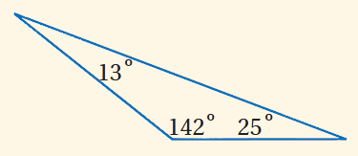  تصنيف المثلث في الشكل المقابل تبعاً لزواياه يكون مثلث
 | أ | حاد الزوايا | ب | قائم الزاوية | ج | منفرج الزاوية | د | متطابق الزوايا
2 | 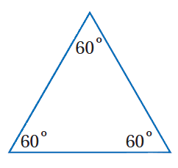  تصنيف المثلث في الشكل المقابل تبعاً لزواياه يكون مثلث
 | أ | حاد الزوايا | ب | قائم الزاوية | ج | منفرج الزاوية | د | متطابق الزوايا
3 | 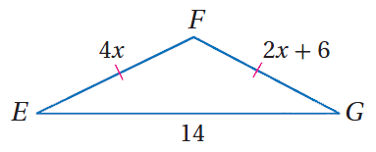  من الشكل المقابل قيمة $x$ تساوي
 | أ | $$3$$ | ب | $$4$$ | ج | $$6$$ | د | $$1$$
4 | 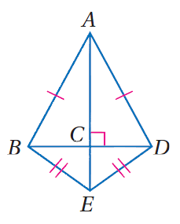  من الشكل المقابل يصنف المثلث $∆ABD$ على انه مثلث
 | أ | قائم الزاوية | ب | متطابق الضلعين | ج | مختلف الأضلاع | د | متطابق الأضلاع
5 | من الشكل المقابل قياس الزاوية $∠1$ يساوي 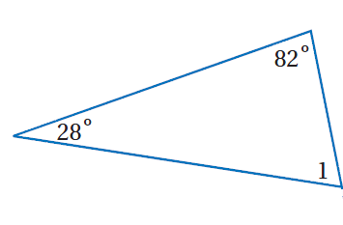
 | أ | $${100}^{°}$$ | ب | $${80}^{°}$$ | ج | $${70}^{°}$$ | د | $${110}^{°}$$
6 | إذا كان قياس زاويتين في مثلث ${30}^{°},{100}^{°}$ فإن قياس الزاوية الثالثة يساوي
 | أ | $${80}^{°}$$ | ب | $${100}^{°}$$ | ج | $${30}^{°}$$ | د | $${50}^{°}$$
7 | 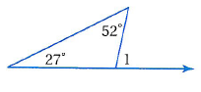  من الشكل $m∠1$ تساوي
 | أ | $${79}^{°}$$ | ب | $${101}^{°}$$ | ج | $${52}^{°}$$ | د | $${27}^{°}$$
8 | 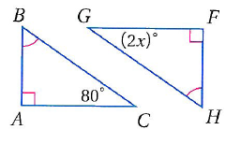  من الشكل المقابل المثلثان متطابقان فتكون قيمة $x$ تساوي
 | أ | $$80$$ | ب | $$40$$ | ج | $$90$$ | د | $$10$$
9 | 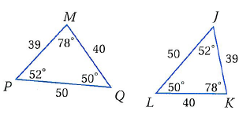  من الشكل المقابل أي من العبارات الأتية تكون  عبارة التطابق الصحيحة
 | أ | $$∆LKJ≅∆PQM$$ | ب | $$∆JKL≅∆MQP$$ | ج | $$∆JLK≅∆PQM$$ | د | $$∆JKL≅∆MPQ$$
10 | 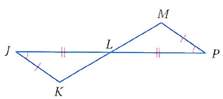  من الشكل المقابل من نتائج تطابق المثلثين $JKL , PML$
 | أ | $$\overline{KL}≅\overline{LM}$$ | ب | $$∠P≅∠K$$ | ج | $$\overline{KM}≅\overline{JP}$$ | د | $$∠J≅∠M$$
11 | إذا تطابقت أضلاع مثلث مع الأضلاع المناظرة لها في مثلث أخر فإن الملثان متطابقان يرمز لهذه الحالة
 | أ | $$SAS$$ | ب | $$SSS$$ | ج | $$AAS$$ | د | $$ASA$$
12 | 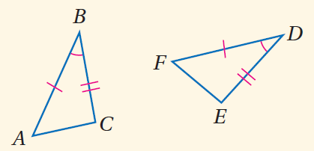  حالة التطابق الموضحة في الشكل المقابل تكتب بإختصار بالصورة
 | أ | $$SAS$$ | ب | $$SSS$$ | ج | $$AAS$$ | د | $$ASA$$
13 | 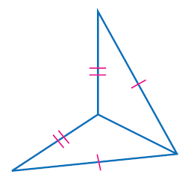  المسلمة المناسبة لبرهان التطابق في الشكل المقابل هي
 | أ | $$SAS$$ | ب | $$SSS$$ | ج | $$AAS$$ | د | $$ASA$$
14 | من الشكل المقابل أحد نتائج التطابق باستخدام المسلمة $SAS$ يكون 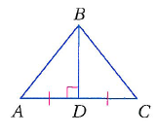
 | أ | $$\overline{AB}≅\overline{BD}$$ | ب | $$\overline{AC}≅\overline{BC}$$ | ج | $$\overline{AB}≅\overline{BC}$$ | د | $$\overline{AD}≅\overline{AC}$$
15 | من الشكل المقابل $∆JKL≅∆MQP$ فإن $y$ تساوي 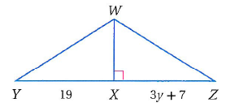
 | أ | $$3$$ | ب | $$19$$ | ج | $$7$$ | د | $$4$$
16 | 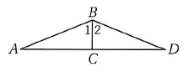  من الشكل المقابل $∠1≅∠2 , \overline{BC}⊥\overline{AD}$  أي من النظريات أو المسلمات يمكن  استخدامه لبرهان التطابق $∆ABC≅∆DBC$
 | أ | $$SAS$$ | ب | $$SSS$$ | ج | $$AAS$$ | د | $$ASA$$
17 | 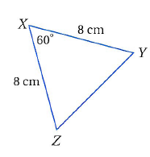  من الشكل المقابل يكون $m∠Y$ تساوي
 | أ | $${50}^{°}$$ | ب | $${70}^{°}$$ | ج | $${60}^{°}$$ | د | $${65}^{°}$$
18 | 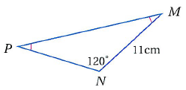  من الشكل المقابل يكون $PN$ يساوي
 | أ | $$11 cm$$ | ب | $$120 cm$$ | ج | $$30 cm$$ | د | $${30}^{°}$$
19 | 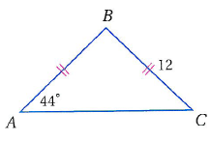  من الشكل المقابل $m∠B$ تساوي
 | أ | $${44}^{°}$$ | ب | $${12}^{°}$$ | ج | $${90}^{°}$$ | د | $${92}^{°}$$
20 | 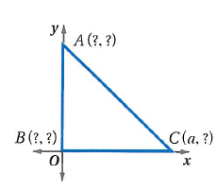  من الشكل المقابل المثلث متطابق الضلعين و قائم الزاوية  فتكون إحداثيات النقطة $A$ هي
 | أ | $$\left(0,0\right)$$ | ب | $$\left(a,0\right)$$ | ج | $$\left(0,a\right)$$ | د | $$\left(a,a\right)$$

ضع علامة $√$ امام العبارة الصحيحة و علامة $×$ امام الخطأ

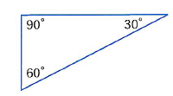  1 ) المثلث الموضح في الشكل يصنف تبعاً لزواياه  على انه مثلث قائم الزاوية | ( $√$ )
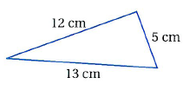  2 ) المثلث الموضح في الشكل يصنف تبعاً لأضلاعه على انه مثلث مختلف الاضلاع | ( $√$ )
3 ) قياس زاوية المثلث متطابق الأضلاع يساوي ${50}^{°}$ | ( x )
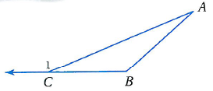  4 ) من الشكل المقابل $m∠1=m∠A+m∠B$ | ( $√$ )
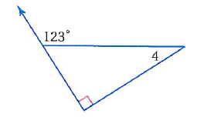  5 ) من الشكل المقابل تكون $m∠4$ تساوي ${23}^{°}$ | ( x )
6 ) الزاويتان الحادتان في أي مثلث قائم متكاملتان | ( x )
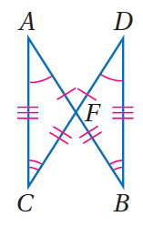  7 ) من الشكل المقابل تكون عبارة التطابق الصحيحة  هي $∆AFC≅∆DFB$ | ( $√$ )
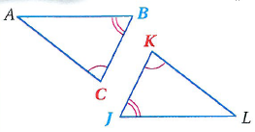  8 ) من الشكل المقابل تكون $∠A≅∠L$ | ( $√$ )
9 ) تسمى حالة التطابق بضلعين و زاوية محصورة بينهما بحالة $ASA$ | ( x )
10 ) حالة التطابق الموضحة بالشكل المقابل  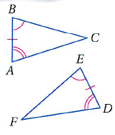  تسمى مسلمة $ASA$ | ( $√$ )
11 ) يمكن إثبات تطابق مثلثين بإستخدام طولا ضلعين و قياس زاوية غير محصورة $SSA$ | ( x )
12 ) الحالة $SSS$ زاوية – زاوية – زاوية لا تكفي لاثبات تطابق المثلثات | ( $√$ )
13 ) قياس كل زاوية من زوايا المثلث متطابق الأضلاع تساوي ${60}^{°}$ | ( $√$ )
14 ) المثلث متطابق الضلعين الذي احدى زواياه ${60}^{°}$ يكون متطابق الأضلاع | ( $√$ )

